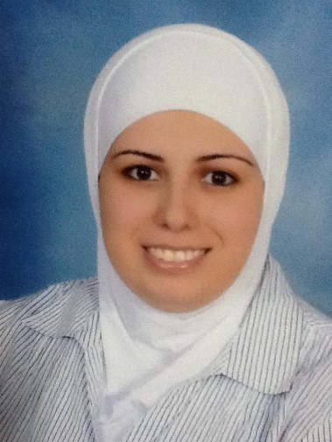 |  | الدكتورة زينة حمدان  خبيرة في مجال الاعلام البيئي
معلومات التواصل  هاتف: 00962798841508  ايميل: zeina@awraqmedia.com  Zeina984@yahoo.com |  | التعليم  دكتوراه ـ جامعة الاسكندرية / مصر  عنوان الأطروحة: دور الاعلام البيئي في الكشف عن قوانين جديدة في محور حماية البيئة  الخبرات  * تعمل حاليًا مديرة تنفيذية في شركة اوراق غير الربحية والمتخصصة بمجال الاعلام البيئي وصحافة الموبايل.  * مستشارة في مركز الشرق الاوسط للاعلام والدراسات السياسية (MEMPSI)  * عملت زينة في صحيفة نيويورك تايمز في قسم التحقيقات الاستقصائية.  تدير اول منصة ناطقة باللغة العربية متخصصة بمجال الاعلام البيئي (اوراق ميديا )*  * تعمل كمدربة معتمدة في مجال الصحافة الحديثة وقيادة الحملة الإعلامية، وخاصة الحملات المتعلقة بالدفاع عن البيئة.  *شاركت في العديد من الاجتماعات والمؤتمرات الدولية وعملت في العديد من المشاريع مع الأمم المتحدة .  *ولديها مقالات وأبحاث في مجال التنمية والإعلام والصحافة الحديثة.

